# Resumen

|  |  |
| --- | --- |
| *Referencia:* | OC 2068-285-CM16 Mercado Público |
| *Cliente:* | Gobernación de Coyhaique |
| *Datos Solicitante:* | Cristian Cortés  Jefe DAF Gobernación de Coyhaique  ccortesc@gobernacion.gov.cl |
| *Proyecto:* | **CooperaNet Coyhaique - Aplicación para el Registro de Incidentes** |
| *Versión* | **Segundo Informe v1.1** |
| *Descripción General:* | MiCiudadInteligente (MCI) ofrece una aplicación web responsiva para dispositivos móviles con soporte para sistemas operativos Android.  La aplicación será utilizada por los ciudadanos, funcionarios públicos de distintas organizaciones y empresas privadas para el registro, seguimiento de estados, reportes y estadísticas de diversos tipos de incidentes o consultas registrados a través de la aplicación.  La aplicación registra georeferencias e imágenes de los lugares donde se declara la existencia de un incidente así como la información relevante para la resolución.  La aplicación ayuda a identificar el organismo y área de competencia para la resolución del incidente y registra las acciones que permitan el cierre del incidente o caso registrado el que puede estar relacionado con emergencias o seguridad pública.  La información puede ser consultada en línea por cualquier ciudadano e incluso recibir información adicional a lo largo de la vida del incidente.  La aplicación mantiene un registro de puntos de interés georeferenciados los que pueden ser consultados por los usuarios.  La aplicación genera estadísticas georeferenciadas anónimas de cómo los usuarios están consultando la información y los estados de resolución de los incidentes registrados.  La aplicación se integrará con Telegram (telegram.org) o similar. |

En el contexto del desarrollo de la Aplicación CooperaNet para la Gobernación de Coyhaique se hace entrega del segundo informe de avance.

Se inicia el periodo de marcha blanca con el objetivo de monitorear el desempeño de la aplicación y plataforma CooperaNet.

# 6. Informe

6.1. Informe técnico que de cuenta de la estabilidad del sistema, de las correcciones realizadas a los problemas detectados para generar su correcto funcionamiento.

La plataforma CooperaNet se encuentra operativa desde el 26 Noviembre de 2016 en una instancia de Amazon Web Services con el identificador i-0746d8eb1a9a2cf79 (CooperaNet).

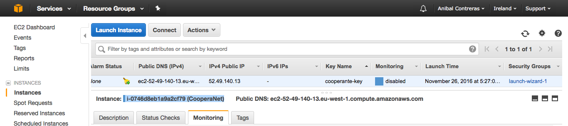

La Aplicación Web Responsiva es accesible desde la URL <https://www.cooperanet.cl>

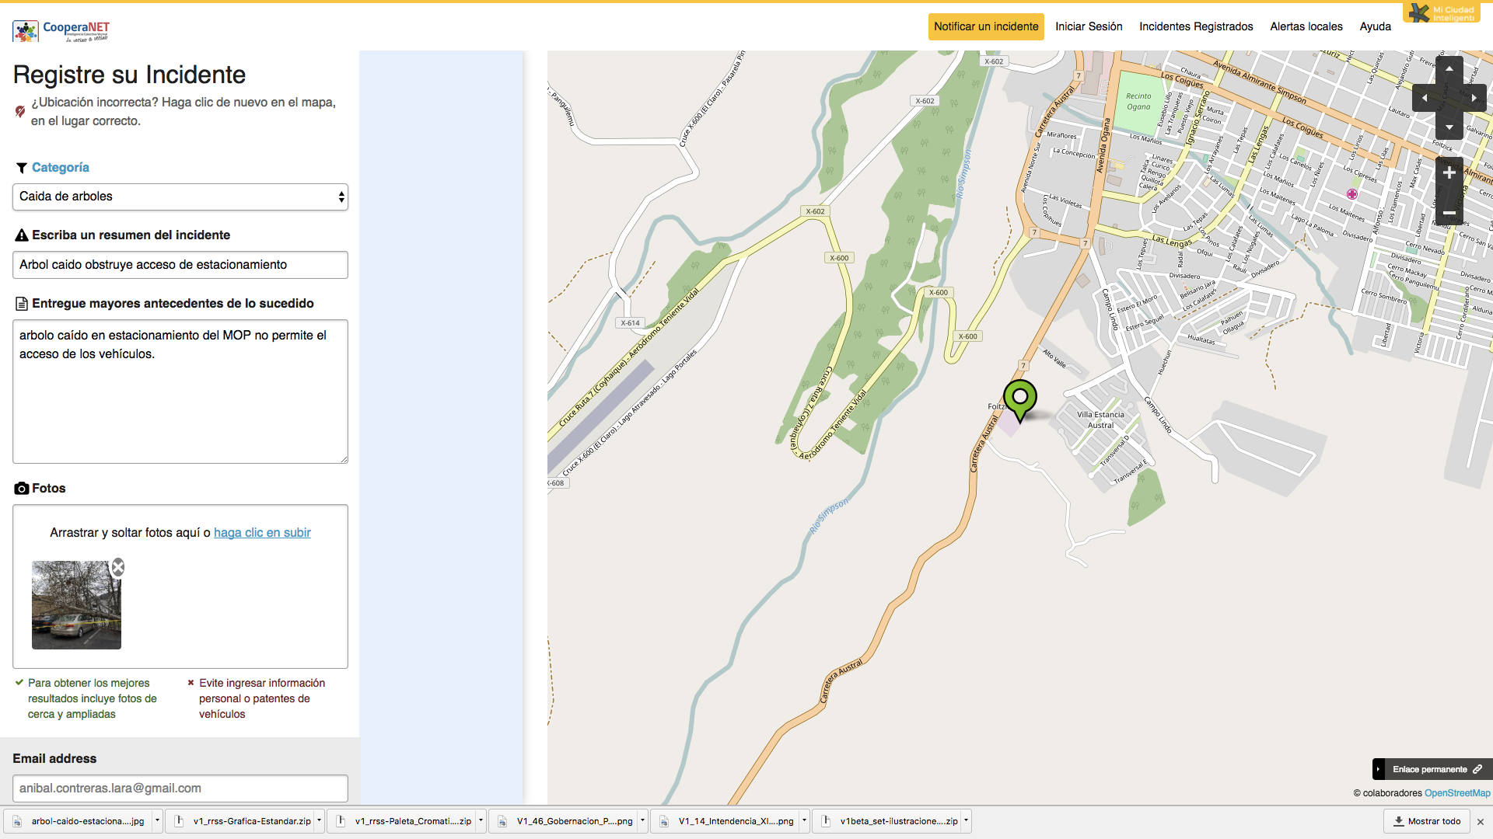

Imagen: Formulario de Registro de Incidente en la versión desktop.

|  |  |
| --- | --- |
| **Elemento controlado** | **Acciones Realizadas / observaciones** |
| Disponibilidad de la Aplicación Web Responsiva | La aplicación de Android se encuentra correctamente publicada en Playstore siendo aprobada por las revisiones realizadas por el equipo de Google.  Se registran en la aplicación la cantidad de descargas según las estadísticas que ofrece Playstore. |
| Ajuste de botones en teléfonos móviles de alta resolución | Se hacen pruebas con varios dispositivos para asegurar el correcto despliegue y se detectan problemas en pantallas con resolución muy alta.  Se ajusta el tamaño de los botones para que ocupen toda el espacio de la pantalla en dispositivos móviles de alta resolución.  Se publica la actualización de la nueva versión en Playstore. |
| Registro de Incidentes | Se cambia la lógica de iniciar el registro del incidente desde el registro de la calle a la ubicación del GPS del dispositivo.  Situación original requiere que el usuario ingrese una calle y dirección válida para registrar el incidente.  Situación modificada se cambia el aplicativo para que intente detectar la ubicación a nivel de coordenadas (menos precisión en la información). Si el aplicativo no logra identificar las coordenadas desde el equipo móvil la ubicación por defecto será la plaza de Coyhaique. |

|  |  |
| --- | --- |
| Disponibilidad de la Aplicación Web Responsiva | Disponibilidad del Servicio ha sido del 100% desde el inicio de la marcha blanca hasta la fecha. |

Ver informe en:

<https://www.cooperanet.cl/cobrands/cooperanet/pdf/informes/Segundo-Informe-v1.1.pdf>